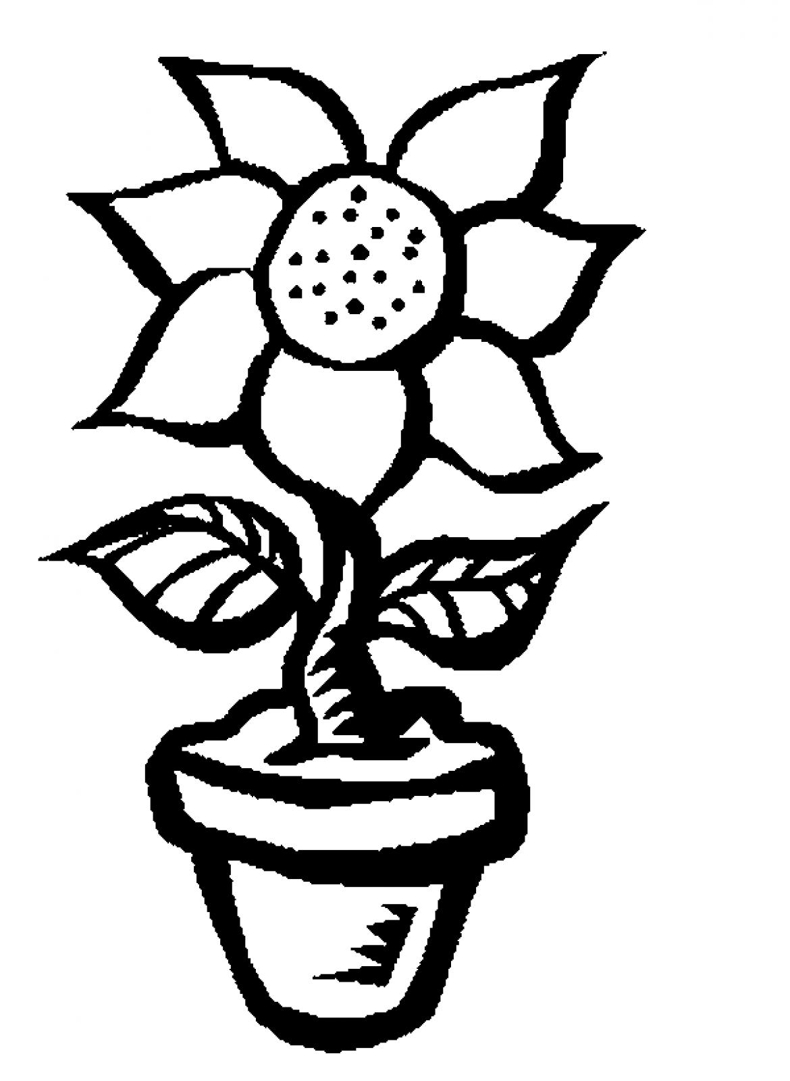
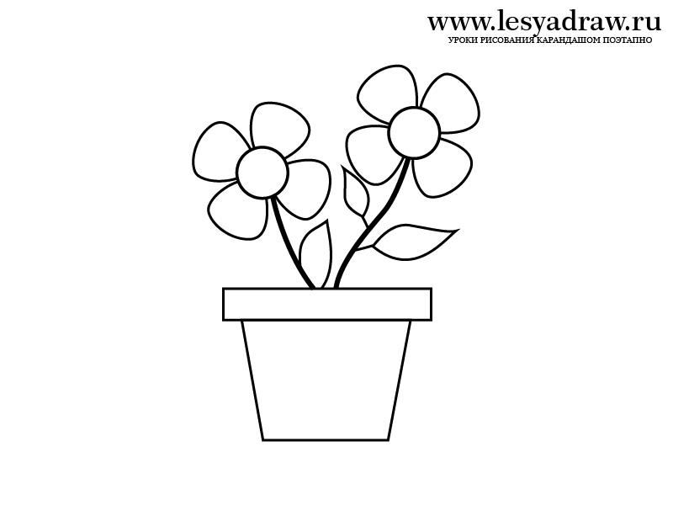
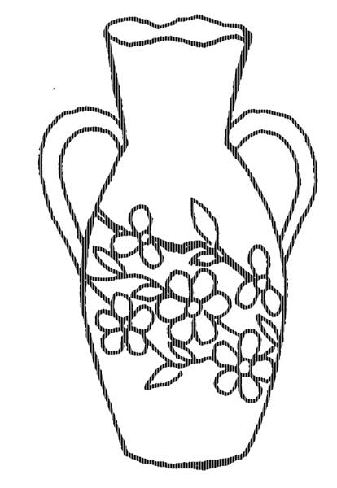
Ученик _________________________________________________
Самостоятельная работа №2
Числа 0, 1 и 2
Вариант 1
1. Запиши в рамочках количество цветов в каждой вазе. Поставь правильно знаки ˂, ˃ или = между этими числами.

2. Обведи красным цветом рамку с двумя непересекающимися линиями. Для остальных пар линий отметь их точки пересечения.

Раскрась те фигуры, которых больше. Дорисуй фигуры так, чтобы их стало поровну.

Образуй пары треугольник – квадрат. Обведи рамочкой ту полоску, на которой находятся фигуры, не имеющие пары.

Ученик _________________________________________________
Самостоятельная работа №2
Числа 0, 1 и 2
Вариант 2
1. Запиши в рамочках количество цветов в каждой вазе. Поставь правильно знаки ˂, ˃ или = между этими числами.

2. Обведи красным цветом рамку с двумя непересекающимися линиями. Для остальных пар линий отметь их точки пересечения.

Раскрась те фигуры, которых больше. Дорисуй фигуры так, чтобы их стало поровну.

Образуй пары треугольник – квадрат. Обведи рамочкой ту полоску, на которой находятся фигуры, не имеющие пары.

